Witajcie! Przygotowałam dla Was propozycję pracy przedstawiającej kolorowego motyla.
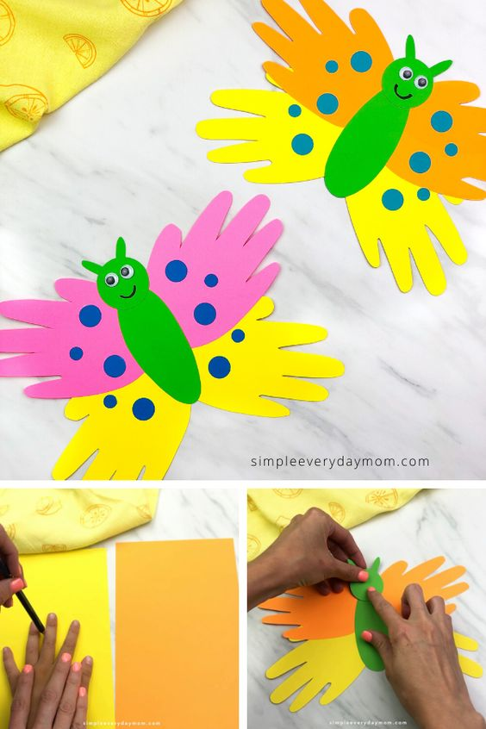

Motylek z dłoni
Na początku odrysowujemy swoją dłoń (jedna wystarczy). Składamy kartki w dwóch różnych kolorach na pół i władamy jedną w drugą (aby wyciąć wszystko za jednym razem). Możemy również wycinać każdą dłoń osobno.
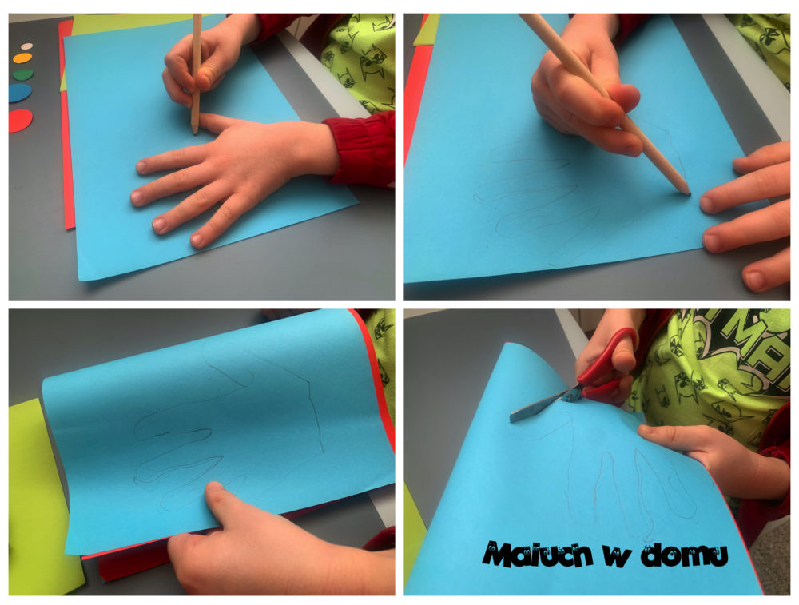
Wycinamy dość długi korpus, naklejamy i dorysowujemy mu oczy i buźkę.
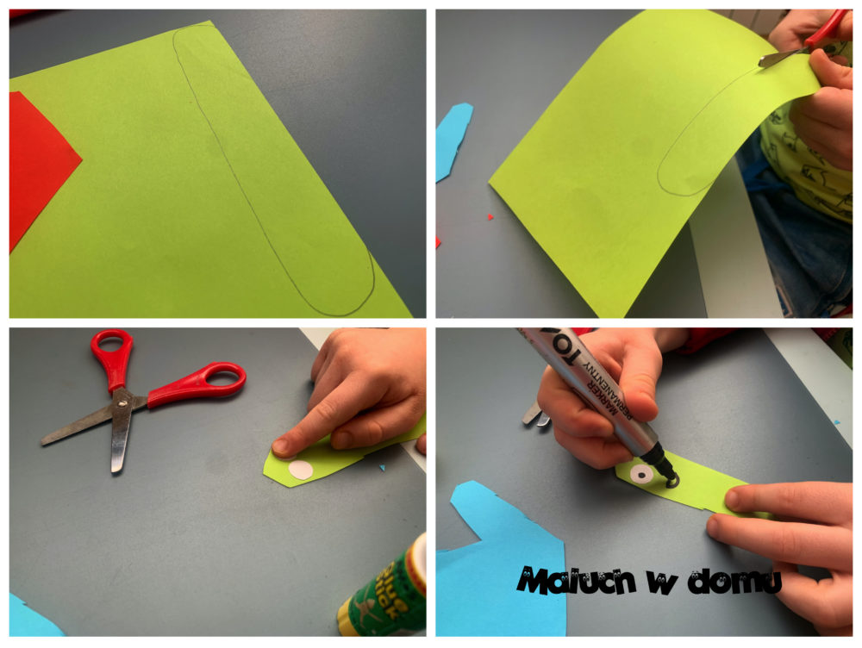
Dłonie układamy w następujący sposób: jeden kolor u góry paluszkami do zewnątrz, drugi u dołu. Naklejamy na nich korpus.
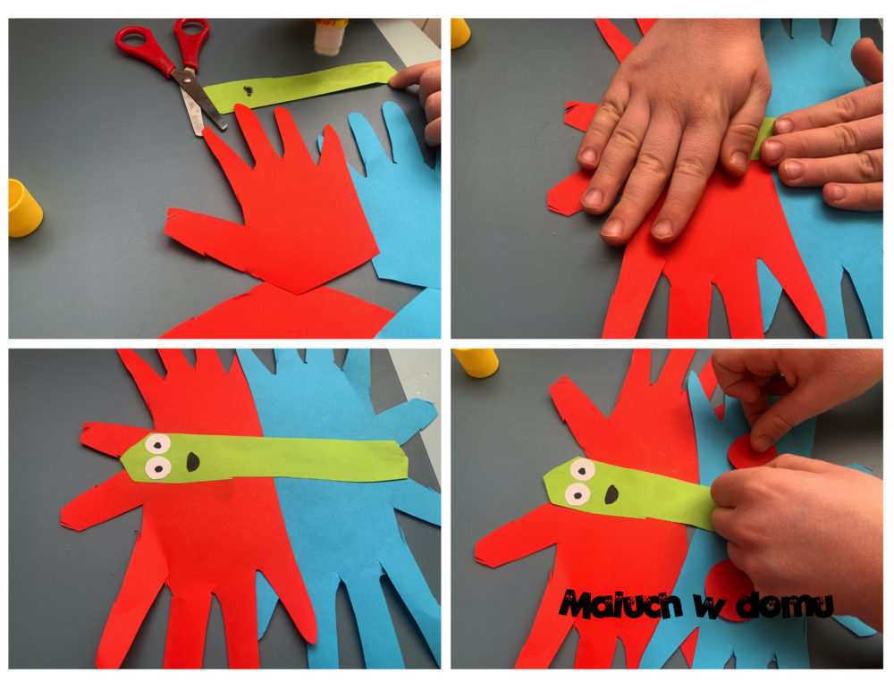
Ozdabiamy skrzydełka papierowymi kołami (można też wzory narysować kredkami czy pisakami). Doklejamy czułki. Gotowe! Motyl może być kolorową, wiosenną dekoracją naszego okna.
